**Guía de preguntas frecuentes**

Todas las respuestas están tomadas del manual de usuario proporcionado por el fabricante

1. **Resistencia de descarga**

El fabricante proporciona 2 tablas para la elección de la resistencia de descarga.

Para la serie T3x-H, que se refiere al driver que se alimenta con 380V nos presentan la siguiente tabla:

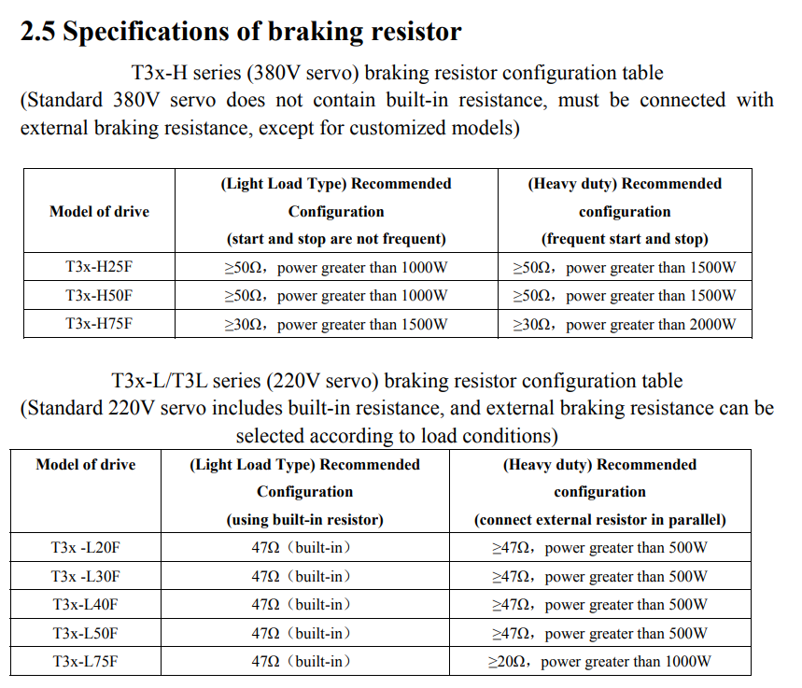

Y para la serie T3x-L/T3L que son los drivers de 220V, se presenta esta tabla:



Sabiendo que el driver que se encuentra en el tablero es el T3L-L20-RABF, así que la resistencia indicada para este es la $47Ω$.

1. **Torque**

El torque del motor lo podemos encontrar en 2 documentos, dentro del manual de usuario, este se encuentra dentro de las tablas al final del documento. Específicamente la tabla 7.3 que se muestra a continuación.

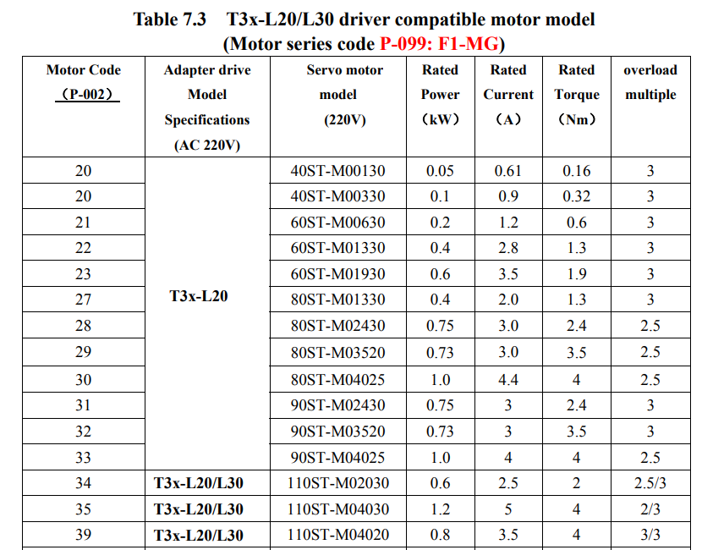

Y también dentro de las especificaciones del datasheet, como se presenta en la siguiente tabla.

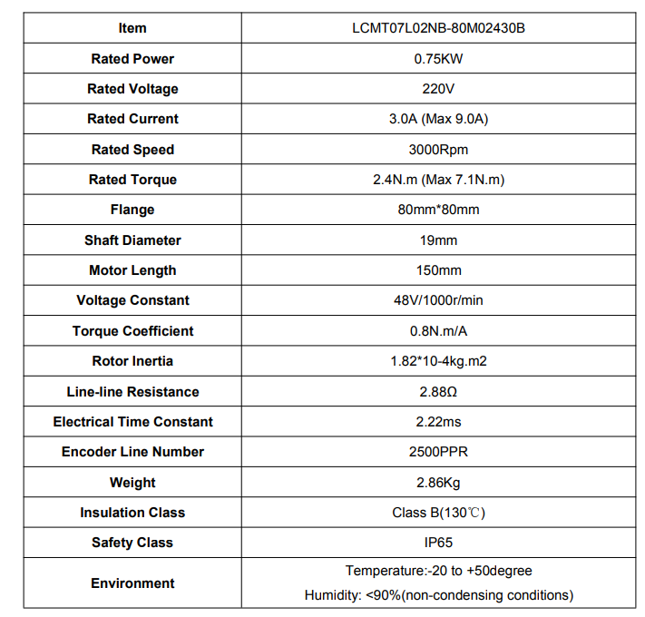

1. **Tipo y número de pulsos del Encoder**

El enconder que se encuentra acoplado al motor, es un enconder fotoeléctrico y tiene 2500 líneas.

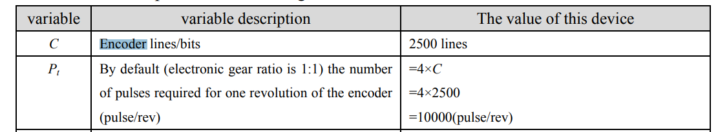

Pero como lo indica la tabla anterior, a esta cantidad de líneas se multiplica por 4 para saber la cantidad de pulsos por revolución.

1. Datasheet

Los datasheet permiten conocer todos los datos del driver así como del servomotor. La siguiente tabla presenta todas las especificaciones del servomotor utilizado.

